**9. A feladat Magyarország gazdaságtörténetére vonatkozik. Válaszolja meg röviden**

**ismeretei alapján a táblázathoz kapcsolódó kérdéseket!** (Elemenként 0,5 pont)

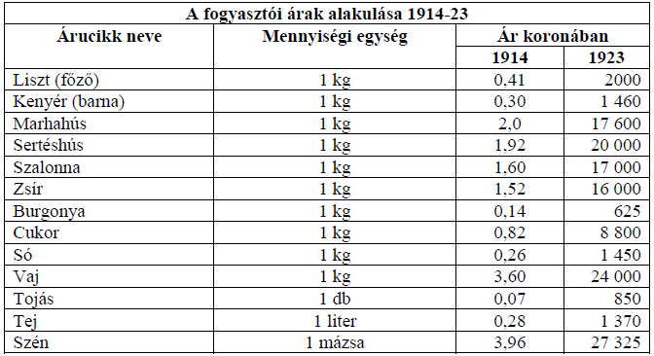

**a) Hányszorosára nőttek hozzávetőleg a húsok és zsiradékok árai 1914 és 1923**

**között?**

…………………………...…………………………………………………………..

**b) Hogyan nevezzük az adatok által tükrözött jelenséget?**

………………………………………………………………………………………..

**c) Válassza ki a jelenség két fontos okát a következő felsorolásból aláhúzással!**

A nagy világgazdasági válság

Az I. világháború

A közös pénzügyminisztérium hibái

A trianoni béke (az Osztrák-Magyar Monarchia megszűnése)

A Dawes-terv

**Megoldás**

**a)** kb. tízezerszeresére

**b)** infláció (pénzromlás) *(Esetleg elfogadható az* áremelkedés *is.)*

**c)** Az I. világháború

A trianoni béke (az Osztrák-Magyar Monarchia megszűnése)